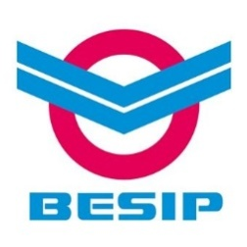
BESIP a CDV na veletrhu e-SALON

19. 11. 2018

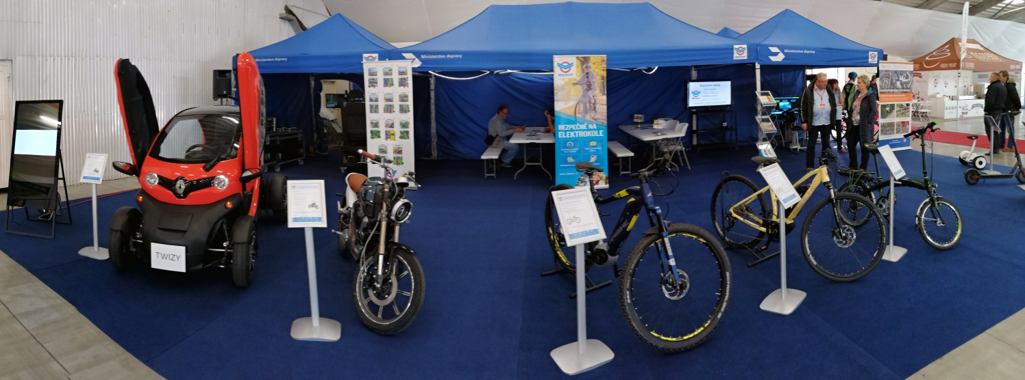

V polovině listopadu proběhl v pražských Letňanech první ročník veletrhu čisté mobility e-SALON. Akce byla zaměřena na automobily s alternativními pohony, nabíjecí infrastrukturu, autonomní mobilitu, smartcities a doplňky a služby související s mobilitou. [1]

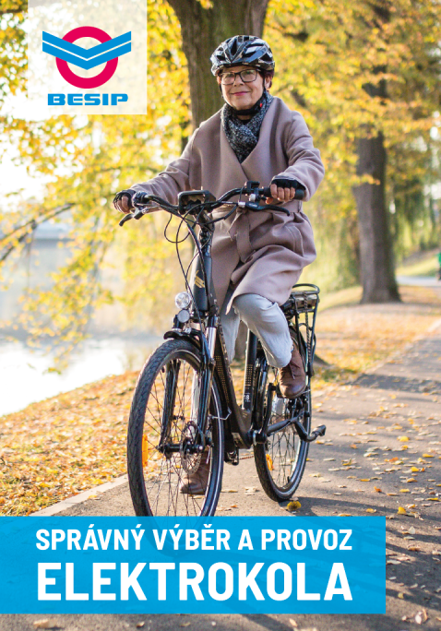
Svou expozici mělo na veletrhu také samostatné oddělení BESIP Ministerstva dopravy. K vidění byly elektrokola, elektrokoloběžka, hoverboard, elektromotocykl, elektromobil, automobilový a motocyklový trenažér a mnoho dalšího. Přestože se jedná o první ročník této akce, měla by být elektromobilita vnímána nejen s ohledem na snížení lokálních emisí, ale je potřeba vidět také příležitosti s přesahem do bezpečnosti silničního provozu. „Elektrokola vnímáme dlouhodobě jako nejdostupnější elektro dopravní prostředky a proto jsme jim v rámci naší prezentace věnovali podstatnou část. Představili jsme stručný materiál – brožuru, který je zaměřen na správný výběr a provoz elektrokola.“ říká Mgr. Tomáš Neřold M.A., vedoucí samostatného oddělení BESIP.

Cyklistické přilby
Důraz je kromě povinné výbavy kladen především na viditelnost zranitelných účastníků silničního provozu a používání cyklistických přileb. „Na stánku byly k vidění také netradiční přilby v podobě klobouků, kšiltovek atp., čímž jsme chtěli návštěvníkům představit, že k ochraně hlavy nemusí nutně vždy použít klasickou sportovní přilbu.“ dodává Neřold. Přestože jsou cyklistické přilby v rámci legislativy České republiky povinné jen do 18 let, BESIP dlouhodobě a důrazně doporučuje používat cyklistickou přilbu bez ohledu na věk cyklistů. Sedm z deseti usmrcených cyklistů bylo v roce 2017 starších 55 let. Drtivá většina usmrcených, těžce a lehce zraněných cyklistů neměla v době nehody cyklistickou přilbu, dlouhodobě 85 % usmrcených cyklistů přilbu nemělo. [2]Výzkum Centra dopravního výzkumu, v.v.i. (dále jen „CDV“) prokázal, že 37 % usmrcených cyklistů by v případě, že by v době nehody přilbu mělo, přežilo![3]

Tuning elektrokol
V souvislosti s elektrokoly upozorňoval BESIP také na problematiku tuningu, který se bohužel stal určitým nešvarem. Tuning elektrokol je nejen nebezpečný, ale také velmi riskantní. Nehledě na to, že pokud některé hodnoty přesahují stanovené limity (250 W, resp. 25 km/h), nejedná se dále z hlediska zákona o elektrokolo. Jasné stanovisko proti tuningu elektrokol vydala i společnost Bosch eBike Systems, která vyzvala všechny, aby se zdrželi úprav elektrokol, které mají za následek zvýšení výkonu, resp. zvýšení maximální rychlosti elektrické asistence. Je nutné si uvědomit, že výše uvedený technický zásah způsobí trvalé konstrukční změny, na které nejsou ani výkonné komponenty navrženy. Vyššímu zatížení jsou vystaveny především brzdy, jsou však ovlivněny i komponenty jako řídítka, vidlice, rám atd. Tuning tak ovlivňuje bezpečnost celého elektrokola, což ohrožuje nejen jeho řidiče, ale také ostatní účastníky silničního provozu. [4]

Dopravní nehody elektrokol
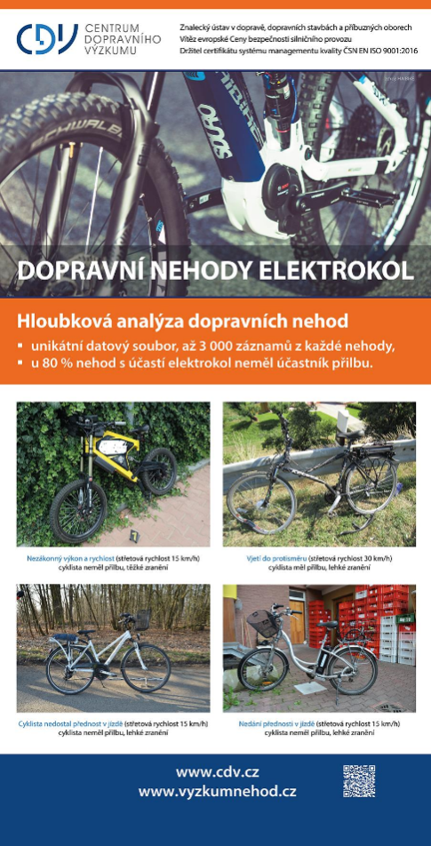
Cyklisté jsou jedním z dílčích cílů Národní strategie bezpečnosti silničního provozu. V oblasti těžce zraněných cyklistů nebyl doposud ani v jednom roce splněn stanovený předpoklad.Elektrokola jsou trendem, který má každoročně vzestupnou tendenci a budou se na silnicích (nejen v České republice) vyskytovat v čím dál větší míře. V souvislosti s tuningem elektrokol je nutné si uvědomit, že nejde jen o nerespektování legislativy! „V rámci Hloubkové analýzy dopravních nehod jsme již šetřili i nehody s účastí elektrokol. V důsledku těchto nehod bylo u cyklistů evidováno např. zhmoždění hlavy, oděrky bérců, zlomená žebra, holenní kosti a další zranění.“ říká Ing. Jindřich Frič, Ph.D., ředitel CDV a dodává: „V databázi evidujeme také nehodu, při které nemohlo být o elektrokole ani řeč – výkon až 7 kW a maximální rychlost atakující 70 km/h hovoří za vše.“ V souvislosti s výše uvedeným je nutné apelovat na veřejnost, především pak na společnosti provádějící tuning elektrokol, aby nevystavovali účastníky silničního provozu nebezpečí, které takové vozidla mohou na pozemních komunikacích způsobit. Reakce/apel jednoho z leaderů na poli elektropohonů pro elektrokola pak hovoří za vše.

[1] e-salon.cz
[2] Analýza Cyklisté
[3] Cycling fatalities: When a helmetisuseless and when it might save your life
[4] BESIP varuje před tuningem elektrokol
[5] Fotogalerie z veletrhu e-SALON

Mgr. Tomáš Neřold M.A.
vedoucí
+420 602 632 176
tomas.nerold@mdcr.cz

